2016年10月浙江省普通高校招生选考考试

化学试题
一、选择题(本大题共25小题，每小题2分，共50分。每小题列出的四个备选项中只有一个是符合题目要求的，不选、多选、错选均不得分)
1．下列属于酸的是( )
A．H₂SO₄ B．CO₂
C．NaCl D．NaOH
2．下列仪器名称为“分液漏斗”的是( )
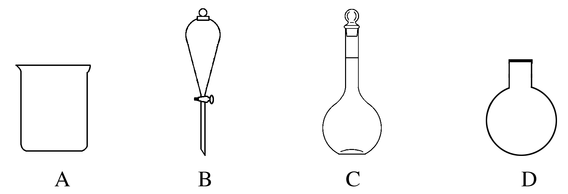
3．下列属于电解质的是( )
A．酒精 B．蔗糖
C．硝酸钾 D．铜丝
4．下列反应中，水作氧化剂的是( )
A．C＋H₂OCO＋H₂
B．H₂＋CuOCu＋H₂O
C．Cl₂＋H₂O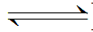HCl＋HClO
D．SO₃＋H₂O===H₂SO₄
5．下列物质的水溶液因水解而呈酸性的是( )
A．NaOH B．(NH₄)₂SO₄
C．Na₂CO₃ D．NaCl
6．下列说法不正确的是( )
A．氯化钠可用于配制生理盐水
B．二氧化硅可用于制造玻璃
C．海水中的钠元素以单质存在
D．氧化镁(熔点2 800 ℃)是优良的耐高温材料
7．下列表示正确的是( )
A．氯化钠的电子式：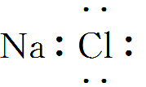
B．二氧化碳的结构式：O—C—O
C．S^{2－}的结构示意图：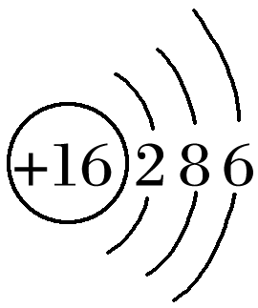
D．葡萄糖的分子式：C₆H₁₂O₆
8．下列能使品红溶液褪色的是( )
A．SO₂ B．BaSO₄
C．KCl D．CO₂
9．下列属于可再生能源的是( )
A．氢能 B．石油
C．煤 D．天然气
10．下列说法正确的是( )
A．用过滤的方法可以除去食盐水中的泥沙
B．酒精灯加热烧瓶时不用垫石棉网
C．氯化氢气体能使干燥的蓝色石蕊试纸变红
D．盛放氢氧化钠溶液的玻璃瓶，可以使用橡胶塞或玻璃塞
11．下列说法不正确的是( )
A.6C表示质子数为6、中子数为8的核素
B．甲醇(CH₃OH)和甘油(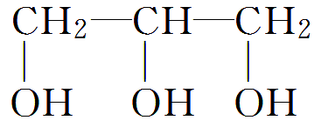)互为同系物
C．C₅H₁₂的同分异构体有3种，其沸点各不相同
D．CH₃CH₂CH₂CH(CH₃)₂的名称是2­甲基戊烷
12．在一定条件下，可逆反应X(g)＋2Y(g) 2Z(g) ΔH＝－a kJ·mol^{－1}，达到化学平衡时，下列说法一定正确的是 ( )
A．反应放出a kJ热量
B．X和Y的物质的量之比为1∶2
C．反应物和生成物的浓度都不再发生变化
D．X的正反应速率等于Z的逆反应速率

13．下列离子方程式正确的是( )
A．金属钠和水反应：Na＋2H₂O===Na＋＋2OH－＋H₂↑
B．用氢氧化钠溶液吸收少量二氧化硫气体：SO₂＋2OH－===SO＋H₂O
C．硫酸铵溶液和氢氧化钡溶液反应：Ba^{2＋}＋SO===BaSO₄↓
D．碳酸氢钠溶液和过量的澄清石灰水混合：
2HCO＋Ca^{2＋}＋2OH－===CaCO₃↓＋2H₂O＋CO
14．W、X、Y、Z四种短周期元素，它们在周期表中位置如图所示，下列说法不正确的是( )
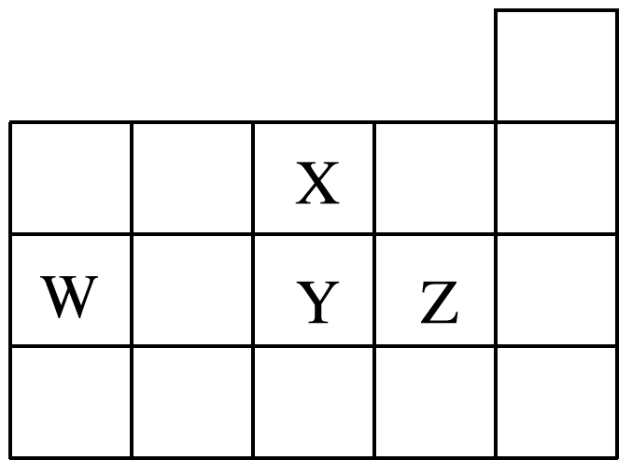
A．W、Y、X三种元素的原子半径依次减小
B．Z元素的气态氢化物的热稳定性比Y的高
C．W元素与氢元素可能会形成W₂H₆
D．Y元素的单质能从NaZ溶液中置换出Z元素的单质
15．下列说法正确的是( )
A．甲烷分子的比例模型为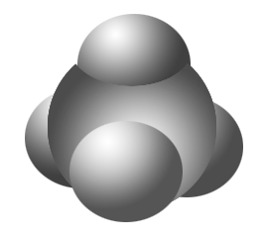，其二氯取代物有2种结构
B．苯和乙烯都能使溴水褪色，其褪色原理相同
C．相同质量的乙炔与苯分别在足量的氧气中完全燃烧，消耗氧气的物质的量相同
D．在一定条件下，苯与氯气生成氯苯的反应类型是加成反应
16．下列说法正确的是( )
A．油脂、糖类和蛋白质均为高分子化合物
B．植物秸秆的主要成分是纤维素，纤维素在催化剂作用下经水解可得葡萄糖，葡萄糖在酒化酶的作用下能转化为酒精
C．往含硫酸的淀粉水解液中加入银氨溶液，水浴加热后无银镜产生，说明淀粉未水解
D．向鸡蛋清的溶液中加入甲醛溶液，可观察到蛋白质发生凝聚，再加入蒸馏水，振荡后蛋白质又发生溶解
17．在一块表面无锈的铁片上滴食盐水，放置一段时间后看到铁片上有铁锈出现。铁片腐蚀过程中发生的总化学方程式：2Fe＋2H₂O＋O₂===2Fe(OH)₂，Fe(OH)₂进一步被氧气氧化为Fe(OH)₃，再在一定条件下脱水生成铁锈，其原理如图。下列说法正确的是( )
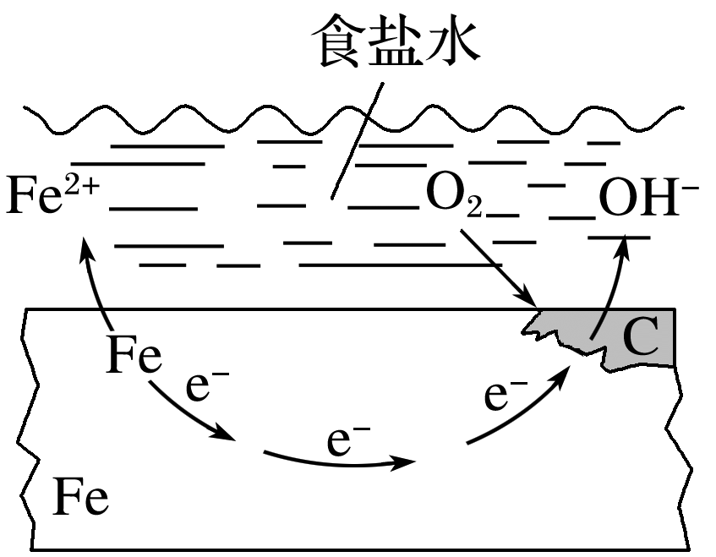
A．铁片发生还原反应而被腐蚀
B．铁片腐蚀最严重区域应该是生锈最多的区域
C．铁片腐蚀中负极发生的电极反应：2H₂O＋O₂＋4e－===4OH－
D．铁片里的铁和碳与食盐水形成无数微小原电池，发生了电化学腐蚀
18．为证明醋酸是弱电解质，下列方法不正确的是( )
A．测定0.1 mol·L^{－1}醋酸溶液的pH
B．测定0.1 mol·L^{－1}CH₃COONa溶液的酸碱性
C．比较浓度均为0.1 mol·L^{－1}盐酸和醋酸溶液的导电能力
D．比较相同物质的量浓度的NaOH溶液和醋酸溶液恰好反应完全时消耗两溶液的体积
19．根据能量变化示意图，下列热化学方程式正确的是( )
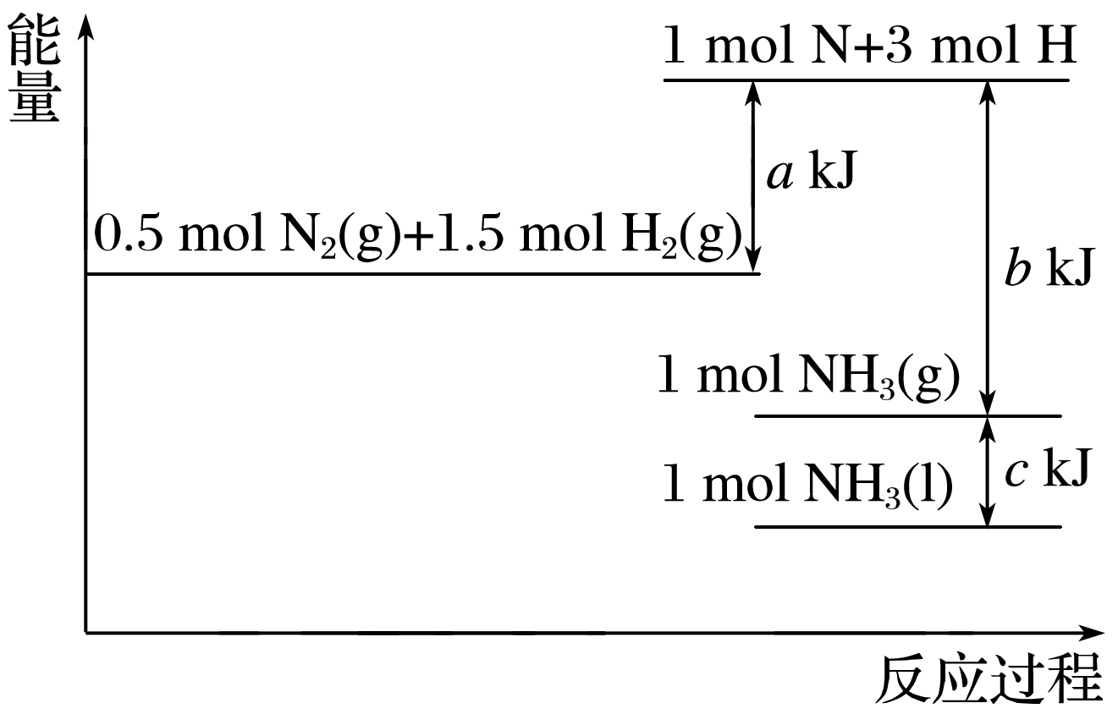
A．N₂(g)＋3H₂(g)===2NH₃(g) ΔH＝－(b－a) kJ·mol^{－1}
B．N₂(g)＋3H₂(g)===2NH₃(g) ΔH＝－(a－b) kJ·mol^{－1}
C．2NH₃(l)===N₂(g)＋3H₂(g) ΔH＝2(a＋b－c) kJ·mol^{－1}
D．2NH₃(l)===N₂(g)＋3H₂(g) ΔH＝2(b＋c－a) kJ·mol^{－1}
20．下列说法不正确的是( )
A．Cl₂、Br₂、I₂的分子间作用力依次减小
B．石英是由硅原子和氧原子构成的原子晶体，加热熔化时需破坏共价键
C．氢氧化钠在熔融状态下离子键被削弱，形成自由移动的离子，具有导电性
D．水电解生成氢气和氧气，有化学键的断裂和形成
21．为研究某溶液中溶质R的分解速率的影响因素，分别用三份不同初始浓度的R溶液在不同温度下进行实验，c(R)随时间变化如图。下列说法不正确的是( )
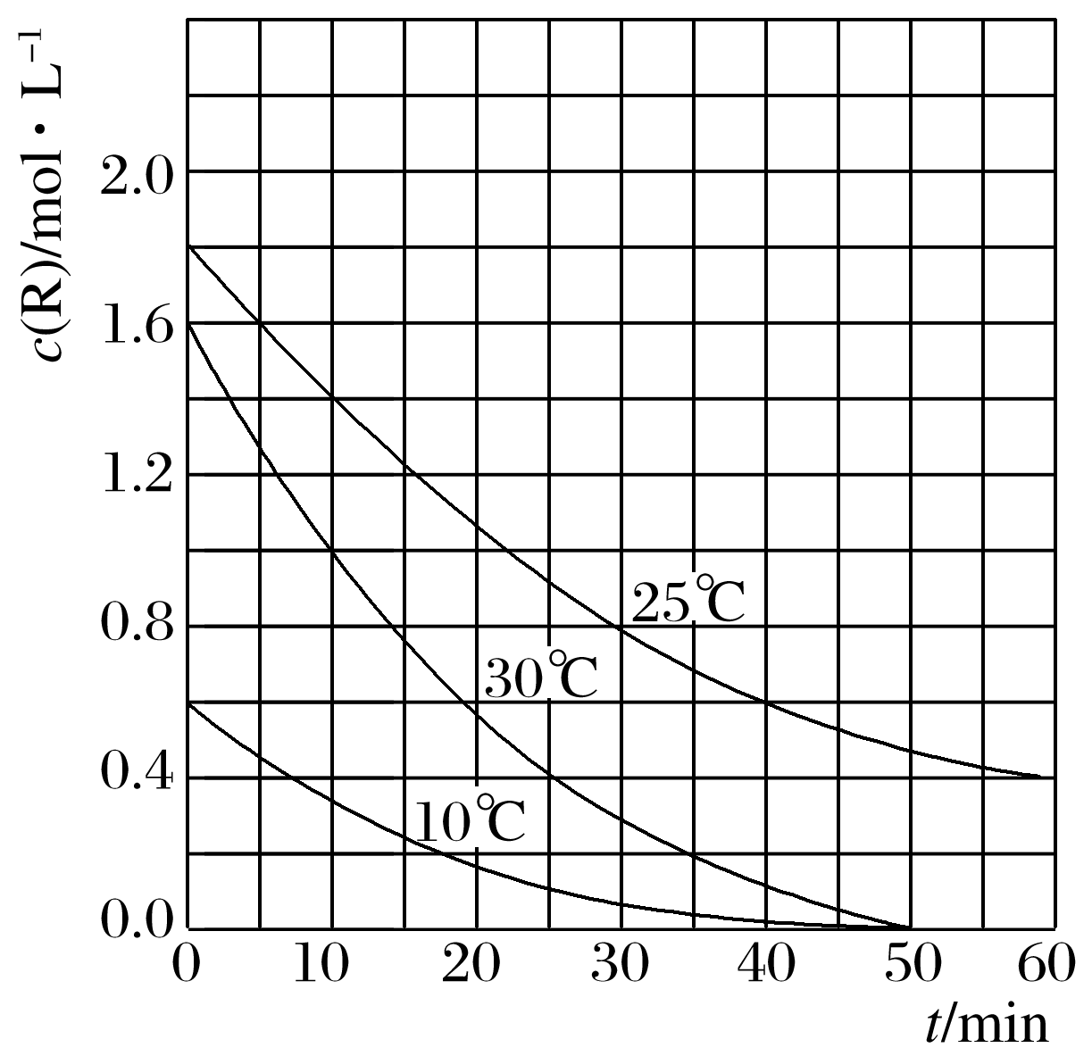
A．25 ℃时，在10～30 min内，R的分解平均速度为0.030 mol·L^{－1}·min^{－1}
B．对比30 ℃和10 ℃曲线，在50 min时，R的分解百分率相等
C．对比30 ℃和25 ℃曲线，在0～50 min内，能说明R的分解平均速度随温度升高而增大
D．对比30 ℃和10 ℃曲线，在同一时刻，能说明R的分解速率随温度升高而增大
22．设N_{A}为阿伏加德罗常数的值，下列说法正确的是( )
A．2.8 g铁粉与50 mL 4 mol·L^{－1}盐酸反应转移电子的数目为0.15N_{A}
B．常温下1 L pH＝13的氢氧化钠溶液中由水电离出的H＋的数目为0.1N_{A}
C．标准状况下，8.96 L氢气、一氧化碳的混合气体完全燃烧，消耗氧分子的数目为0.2N_{A}
D．1.2 g金刚石与石墨的混合物中含有碳碳单键的数目为0.4N_{A}
23．常温下，用浓度为0.100 mol·L^{－1}的NaOH溶液分别逐滴加入到20.00 mL 0.100 0 mol·L^{－1}的HX、HY溶液中，pH随NaOH溶液体积的变化如图。下列说法正确的是( )
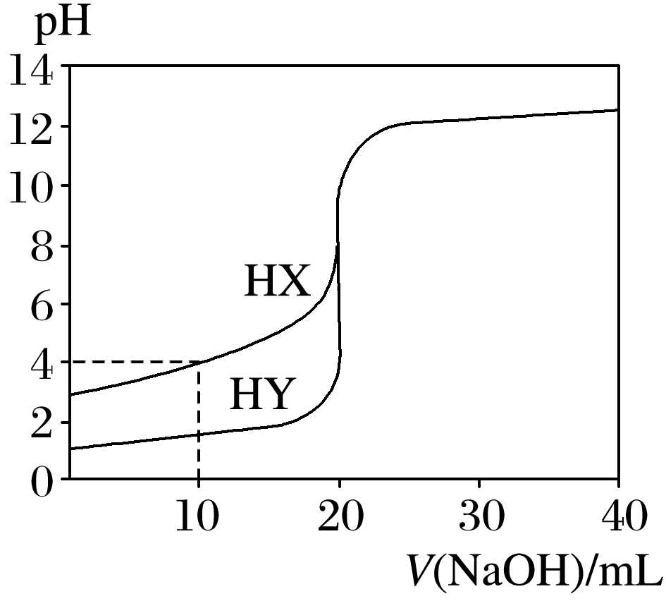
A．V(NaOH)＝10.00 mL时，两份溶液中c(X－)＞c(Y－)
B．V(NaOH)＝10.00 mL时，c(X－)＞c(Na＋)＞c(HX)＞c(H＋)＞c(OH－)
C．V(NaOH)＝20.00 mL时，c(OH－)＞c(H＋)＞c(Na＋)＞c(X－)
D．pH＝7时，两份溶液中c(X－)＝c(Na＋)＝c(Y－)
24．已知还原性：SO ＞I－。向含a mol KI和a mol K₂SO₃的混合液中通入b mol Cl₂充分反应(不考虑Cl₂与I₂之间的反应)。下列说法不正确的是 ( )
A．当a≥b时，发生的离子反应为SO＋Cl₂＋H₂O===SO＋2H＋＋2Cl－
B．当5a＝4b时，发生的离子反应为4SO＋2I－＋5Cl₂＋4H₂O===4SO＋I₂＋8H＋＋10Cl－
C．当a≤b≤$\frac{3}{2}$a时，反应中转移电子的物质的量n(e－)为a mol≤n(e－)≤3a mol
D．当a＜b＜$\frac{3}{2}$时，溶液中SO、I－与Cl－的物质的量之比为a∶(3a－2b)∶2b
25．已知：Ag₂SO₄微溶于水，可溶于硝酸。溶液X中可能含有Na＋、Ca^{2＋}、Fe^{2＋}、Cl－、Br－、CO、SiO、SO中的几种离子。为了确定其组成，某同学进行了如下实验：
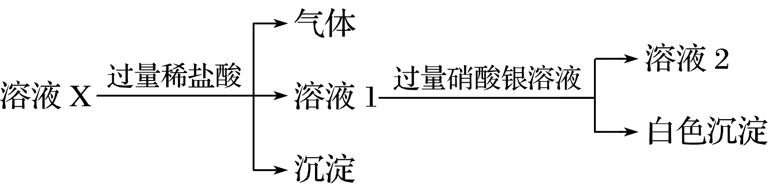
下列说法正确的是( )
A．溶液X中一定含有Na＋、Cl－和SiO
B．溶液X中一定不含Ca^{2＋}、Br－
C．为确定溶液X中是否含有SO，可取溶液2，加入BaCl₂溶液
D．在溶液X中依次滴入盐酸、双氧水和硫氰化钾溶液后，溶液将变成血红色

二、非选择题(本大题共7小题，共50分)
26．(6分)烃A是一种重要的化工原料。已知A在标准状况下的密度为1.25 g·L^{－1}，B可发生银镜反应。它们之间的转化关系如图：
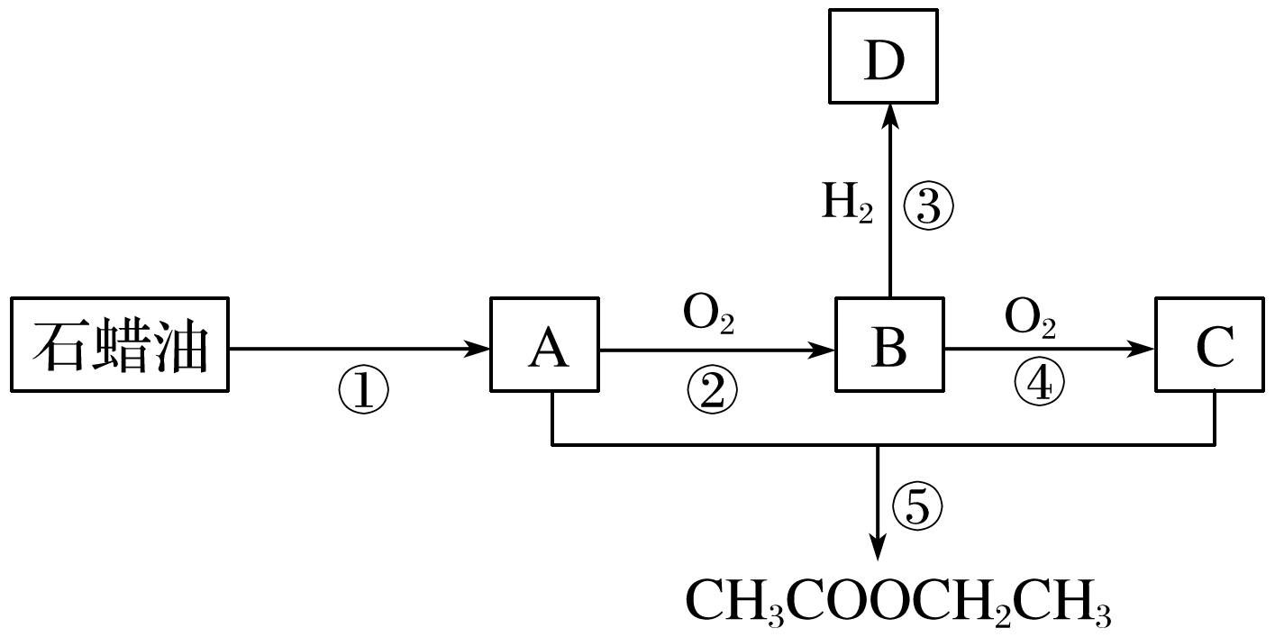
请回答：
(1)有机物B中含有的官能团名称是________。
(2)第⑤步发生加成反应，该反应的化学方程式是____________________________________。
(3)将金属钠与有机物D反应所得的少量产物溶于水，滴加2滴酚酞溶液，水溶液显红色，其原因是____________________________(用化学方程式表示)。
(4)下列说法正确的是______。
A．有机物A与D在一定条件下可反应生成乙醚[(CH₃CH₂)₂O]
B．用新制碱性氢氧化铜悬浊液无法区分有机物B、C和D
C．通过直接蒸馏乙酸乙酯和有机物C的混合物，可分离得到纯的乙酸乙酯
D．相同条件下乙酸乙酯在氢氧化钠溶液中水解较在稀硫酸中更完全
27．(6分)为探究不溶性盐X(仅含四种元素)的组成和性质，设计并完成如下实验：
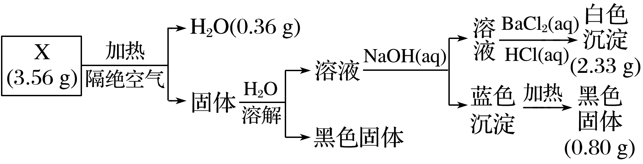
请回答：
(1)X的组成元素为H、O和______(用元素符号表示)，化学式为________。
(2)写出经一步反应能得到X的化学方程式(要求非氧化还原反应)_______________________。
28．(4分)用无水Na₂CO₃固体配制250 mL 0.100 0 mol·L^{－1}的溶液。
请回答：
(1)在配制过程中不必要的玻璃仪器是________。
A．烧杯 B．量筒 C．玻璃棒 D．胶头滴管 E．容量瓶
(2)定容时的操作：当液面接近容量瓶刻度线时，______________________________________，再将容量瓶塞盖好，反复上下颠倒，摇匀。
(3)下列操作会使配得的Na₂CO₃溶液浓度偏低的是________。
A．称取相同质量的NaCO₃·10H₂O固体进行配制
B．定容时俯视容量瓶的刻度线
C．摇匀后发现液面低于容量瓶刻度线，再滴加蒸馏水至刻度线
D．转移洗涤液时洒到容量瓶外，继续用该未清洗的容量瓶重新配制
29．(4分)为确定Na₂CO₃和NaHCO₃混合物样品的组成，称取四份该样品溶于水后分别逐滴加入相同浓度盐酸30.0 mL，充分反应，产生CO₂的体积(已折算成标准状况下的体积，不考虑CO₂在水中的溶解)如下表：
实验序号 | Ⅰ | Ⅱ | Ⅲ | Ⅳ
盐酸体积(mL) | 30.0 | 30.0 | 30.0 | 30.0
样品质量(g) | 2.96 | 3.70 | 5.18 | 6.66
CO₂体积(mL) | 672 | 840 | 896 | 672
(1)样品中的物质的量之比n(Na₂CO₃)∶n(NaHCO₃)＝________。
(2)盐酸的物质的量浓度c(HCl)＝________。
30．(加试题)(10分)氯及其化合物在生活和生产中应用广泛。
(1)已知：900 K时，4HCl(g)＋O₂(g) 2Cl₂(g)＋2H₂O(g)，反应自发。
①该反应是放热还是吸热，判断并说明理由__________________________________________。
②900 K时，体积比为4∶1的HCl和O₂在恒温恒容的密闭容器中发生反应，HCl的平衡转化率α(HCl)随压强(p)变化曲线如图，保持其他条件不变，升温到T K(假定反应历程不变)，请画出压强在1.5×10⁵～4.5×10⁵ Pa范围内，HCl的平衡转化率α(HCl)随压强(p)变化曲线示意图。
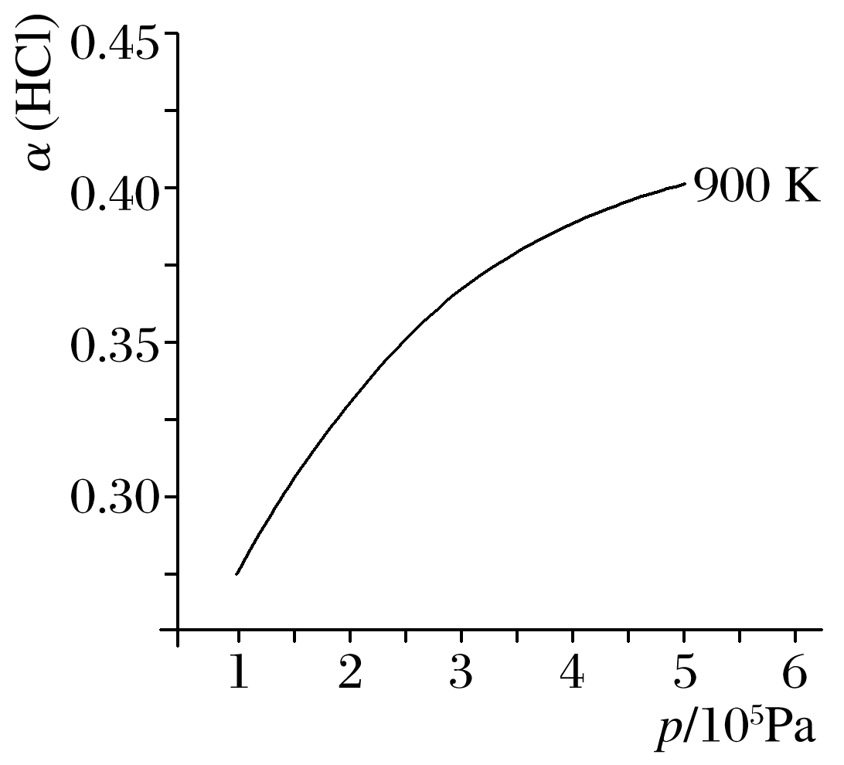
(2)已知：Cl₂(g)＋2NaOH(aq)===NaClO(aq)＋NaCl(aq)＋H₂O(l) ΔH₁＝－102 kJ·mol^{－1}
3Cl₂(g)＋6NaOH(aq)===5NaCl(aq)＋NaClO₃(aq)＋3H₂O(l) ΔH₂＝－422 kJ·mol^{－1}
①写出在溶液中NaClO分解生成NaClO₃的热化学方程式：_____________________________。
②用过量的冷NaOH溶液吸收氯气，制得NaClO溶液(不含NaClO₃)，此时ClO－的浓度为c₀ mol·L^{－1}；加热时NaClO转化为NaClO₃，测得t时刻溶液中ClO－浓度为c₁ mol·L^{－1}，写出该时刻溶液中Cl－浓度的表达式：c(Cl－)＝________(用c₀、c₁表示)mol·L^{－1}。
③有研究表明，生成NaClO₃的反应分两步进行：
Ⅰ.2ClO－===ClO＋Cl－
Ⅱ.ClO＋ClO－===ClO＋Cl－
常温下，反应Ⅱ能快速进行，但氯气与NaOH溶液反应很难得到NaClO₃，试用碰撞理论解释其原因：______________________________________________________。
(3)电解NaClO₃水溶液可制备NaClO₄。在电解过程中由于阴极上吸附氢气，会使电解电压升高，电解效率下降。为抑制氢气的产生，可选择合适的物质(不引入杂质)，写出该电解的总化学方程式__________________________________________________________________。
31．(加试题)(10分)某研究小组在实验室以含铁的铜屑为原料制备Cu(NO₃)₂·3H₂O晶体，并进一步探究用SOCl₂制备少量无水Cu(NO₃)₂。设计的合成路线如下：
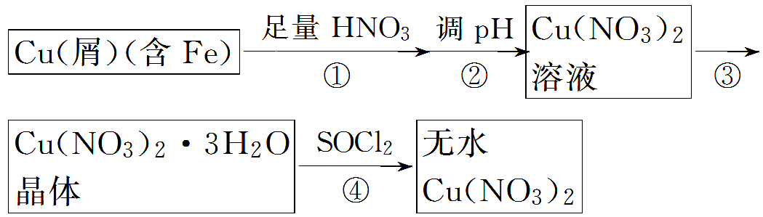
已知：Cu(NO₃)₂·3H₂OCu(NO₃)₂·Cu(OH)₂CuO
SOCl₂熔点－105 ℃、沸点76 ℃、遇水剧烈水解生成两种酸性气体。
请回答：
(1)第②步调pH适合的物质是____________(填化学式)。
(2)第③步包括蒸发浓缩、冷却结晶、抽滤等步骤，其中蒸发浓缩的具体操作是_________________________________________________。为得到较大颗粒的Cu(NO₃)₂·3H₂O晶体，可采用的方法是____________________(填一种)。
(3)第④步中发生的反应化学方程式是_____________________________________________。
(4)第④步，某同学设计的实验装置示意图(夹持及控温装置省略，如图1)有一处不合理，请提出改进方案并说明理由________________________________________。
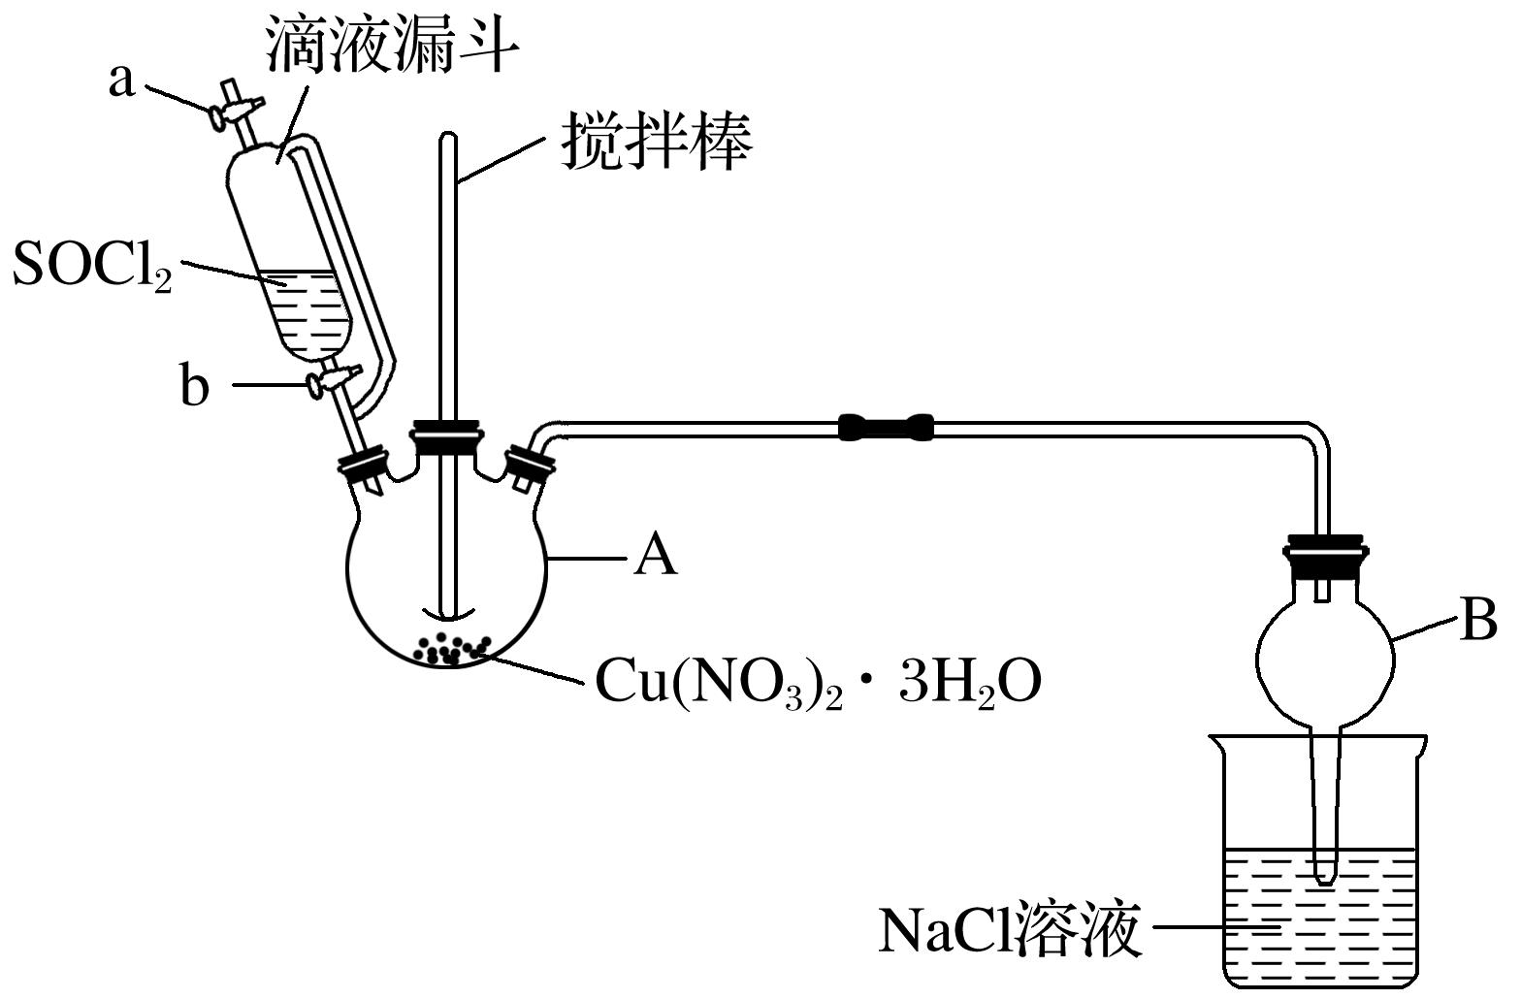
图1
装置改进后，向仪器A中缓慢滴加SOCl₂时，需打开活塞________(填“a”、“b”或“a和b”)。
(5)为测定无水Cu(NO₃)₂产品的纯度，可用分光光度法。
已知：4NH₃·H₂O＋Cu^{2＋}===Cu(NH₃)＋4H₂O；Cu(NH₃)对特定波长光的吸收程度(用吸光度A表示)与Cu^{2＋}在一定浓度范围内成正比。现测得Cu(NH₃)的吸光度A与Cu^{2＋}标准溶液浓度关系如图2所示：
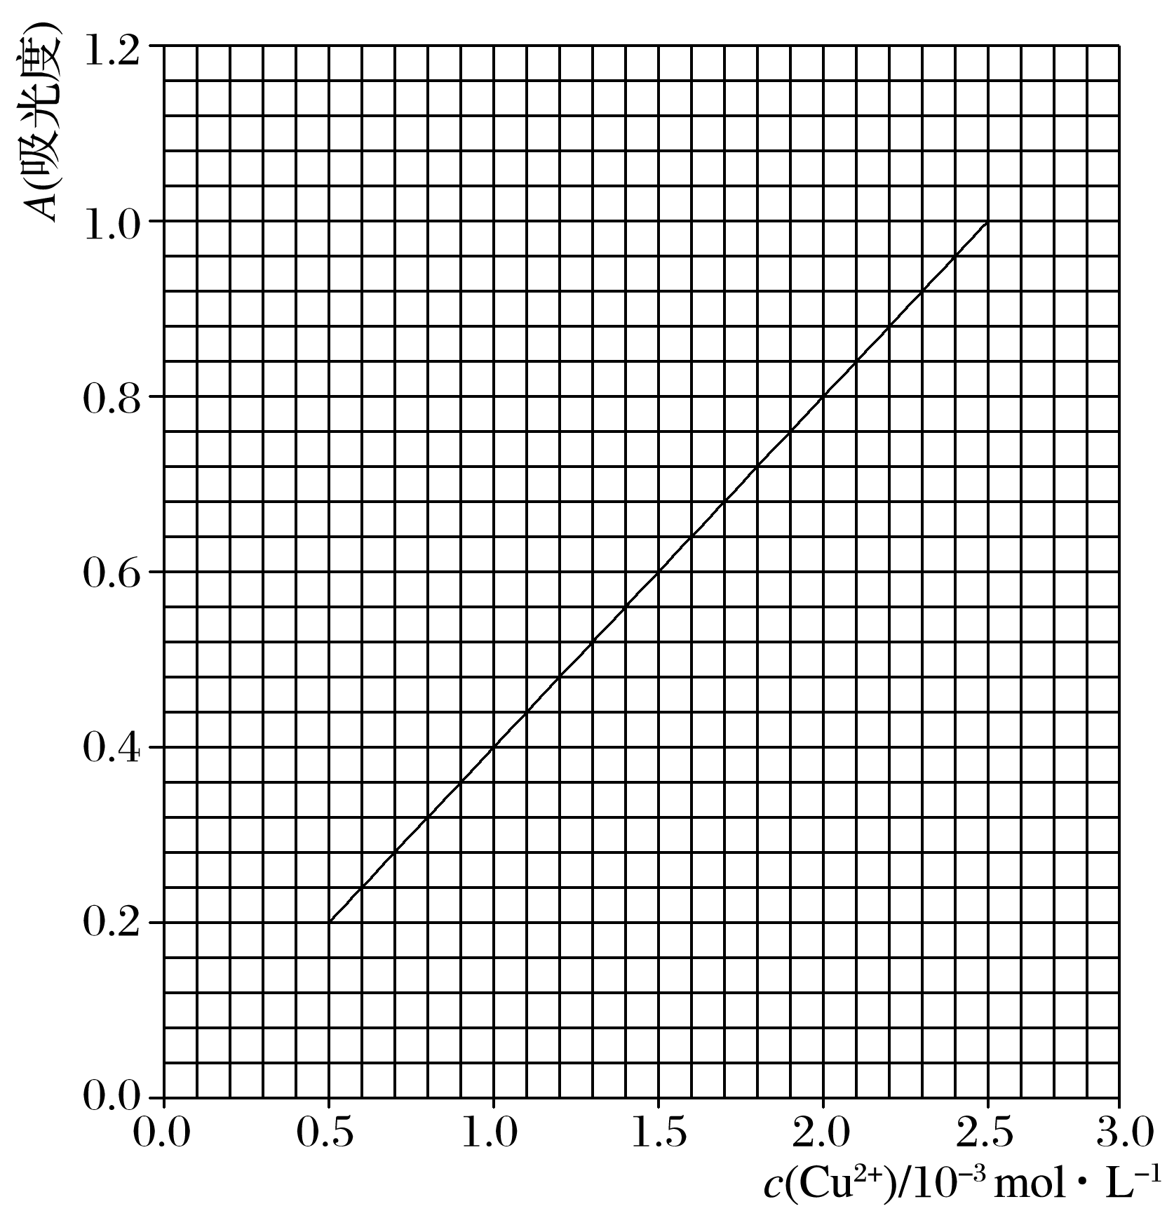
图2
准确称取0.315 0 g无水Cu(NO₃)₂，用蒸馏水溶解并定容至100 mL，准确移取该溶液10.00 mL，加过量NH₃·H₂O，再用蒸馏水定容至100 mL，测得溶液吸光度A＝0.620，则无水Cu(NO₃)₂产品的纯度是________(以质量分数表示)。
32．(加试题)(10分)某研究小组从甲苯出发，按下列路线合成染料中间体X和医药中间体Y。
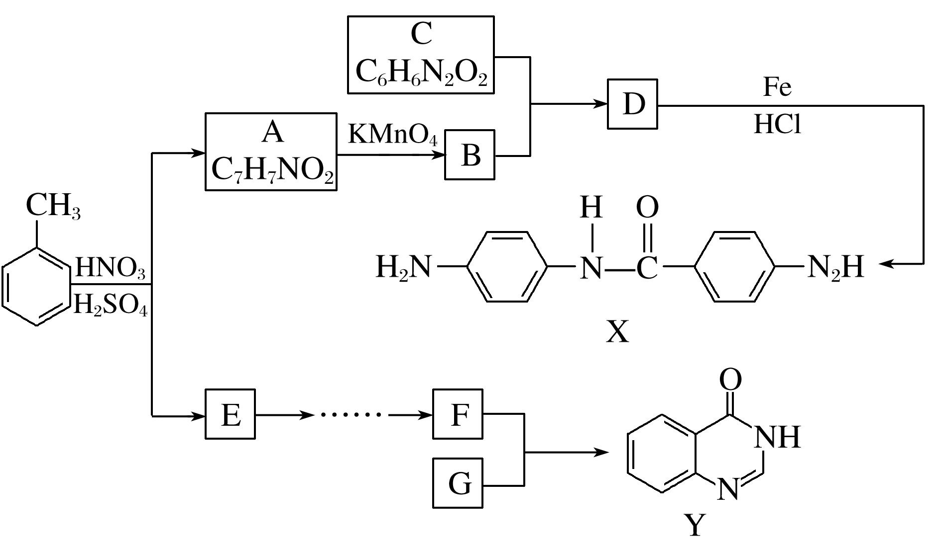
已知：化合物A、E、F互为同分异构体，
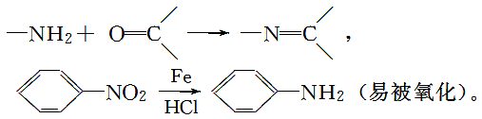
请回答：
(1)下列说法不正确的是______
A．化合物C能发生氧化反应，不发生还原反应
B．化合物D能发生水解反应
C．化合物E能发生取代反应
D．化合物F能形成内盐
(2)B＋C→D的化学方程式是_____________________________________________________。
(3)化合物G的结构简式是____________。
(4)写出同时符合下列条件的A的所有同分异构体的结构简式__________。
①红外光谱检测表明分子中含有醛基；
②¹H－NMR谱显示分子中含有苯环，且苯环上有两种不同化学环境的氢原子。
(5)为探索新的合成路线，采用苯和乙烯为原料制备化合物F，请设计该合成路线(用流程图表示，无机试剂任选)。

